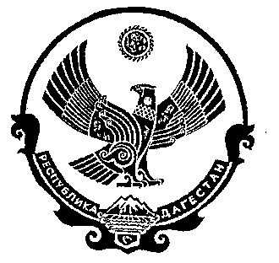
РЕСПУБЛИКА ДАГЕСТАН

СОБРАНИЕ ДЕПУТАТОВ МУНИЦИПАЛЬНОГО РАЙОНА «ДЕРБЕНТСКИЙ РАЙОН»

368600, г. Дербент, ул. Гагарина, 23 тел: 4-31-75

Утверждаю
Председатель Собрания депутатов МР «Дербентский район» .

_____ Семедов М.А.

Повестка дня
восьмой сессии Собрания депутатов
муниципального района «Дербентский район

30 мая 2017г. г.Дербент

1.Отчет об исполнении бюджета МР «Дербентский район» за1квартал 2017 года Информация- Начальник МУ «Финансовое управление администрации МР «Дербентский район» Алифханов П.А.

2.О внесении изменений в решение Собрания депутатов МР «Дербентский район» №4/1 от 28 декабря 2016 года « О бюджете МР « Дербентский район» на 2017 г. и на плановый период 2018-2019 г».
Информация- Начальник МУ «Финансовое управление администрации МР «Дербентский район» Алифханов П.А.

3.О принимаемых профильными структурами администрации МР «Дербентский район» мерах по собираемости налогов в Дербентском районе
Информация- Заместитель главы администрации МР «Дербентский район» Бабаев С.Э.

4.О внесение изменений в решение Собрания депутатов МР « Дербентский район» №2-7/5 от 16 ноября 2016 года « Об утверждении Положения о порядке установления выплаты и перерасчета размера ежемесячной доплаты к пенсии лицам , замещающим муниципальные должности и замещающим должности муниципальной службы муниципального района «Дербентский район» РД.
Информация- Заместитель главы администрации МР «Дербентский район» Бабаев С.Э.

5.О внесении изменений в структуру администрации МР «Дербентский район»
Информация- Заместитель главы администрации МР «Дербентский район» Бабаев С.Э.

6. Об утверждении Стандартов финансового контроля Контрольно-счетной палаты МР «Дербентский район» РД:
1)Стандарт финансового контроля СФК-3 «Проведение аудита в сфере закупок».
2) Стандарт финансового контроля СФК-4 «Проведение контрольных обмеров объемов выполненных строительно –монтажных работ и ремонтных работ при строительстве ,реконструкции , капитальном ремонте на объектах капитального строительства, финансируемых за счет средств бюджета МР «Дербентский район»
Информация- Руководитель контрольно – счетной палаты МР «Дербентский район» Рамазанов Т.Р.

7.Об утверждении Порядка передачи в аренду имущественных комплексов муниципальных унитарных предприятий (обособленных структурных подразделений предприятий) в том числе имущественных комплексов, входящих в состав казны МР «Дербентский район» .
Информация -Начальнику МБУ «Управление земельных и имущественных отношений» МР «Дербентский район» Байрамов М.З.

8. Разное.

Заседание Собрания МР «Дербентский район» состоится 30мая 2017 года в 9-30 часов в актовом зале администрации МР «Дербентский район» по адресу : г. Дербент ул. Гагарина 23.

Председатель Собрания депутатов
МР «Дербентский район» Семедов М.А.

